**UNIVERSIDAD TÉCNICA NACIONAL**

**CARRERA: TECNOLOGÍAS DE INFORMACIÓN**

CURSO: PROGRAMACIION I

**PROFESOR: Efrén Jiménez Delgado**

**Instrucciones generales:**

1. El examen es individual.
2. El tiempo máximo para realizar la prueba es 3 horas y media
3. Todo instrumento de comunicación **deben estar apagados.**
4. **Trabaje ordenadamente, toda respuesta ilegible se calificará como incorrecta.**
5. Toda acción de plagio será calificada con un 0 y con una carta respectiva al expediente.

**Indicaciones**

1. La nota del examen es de un total de 100 pts.

2. Se debe crear un menú general donde se encuentren los enunciados 2 enunciados previstos en este examen.

3. El programa debe ejecutarse al 100% para su revisión.

4. Trabaje sobre las convenciones del lenguaje JAVA y POO vistas en clase.

**1. Enunciado 60pts**

El Tap Code es una forma de encriptar mensajes usada por prisioneros en Vietnam. Es un método muy simple que consiste en traducir cada letra de un mensaje en una serie de sonidos hechos con metal, madera, etc. (”taps”) y pausas. También puede ser representado gráficamente. En este caso cada letra se traduce en dos series de puntos separados por un espacio, que representan dos números indicando la fila y columna que corresponde a la letra en una matriz de claves de 5x5. Por ejemplo, dada la matriz de la figura, la letra “D” está en la fila 1, columna 4, por lo que se representa por los puntos “. ….” (1, 4)

Las letras de una palabra también van separadas entre sí por 1 espacio, al final de la serie de puntos no debe ir un espacio.

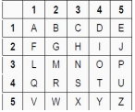

La palabra “MENSAJE” se traduciría de la siguiente manera.



**2. Enunciado 40pts**

Existe la clase **AdminPalabras** la cual posee una lista de palabras. Esta clase posee un método **ContarPalabrasPosibles**() el cual recibe un String y retorna la cantidad de palabras de la lista que son posibles de formar con las letras del String recibido, cuidando que cada letra se puede usar una sola vez. Usted debe implementar el método **ContarPalabrasPosibles**() de la clase **AdminPalabras**. A continuación se presenta un esquema de esta clase, usted no puede modificar los atributos de la clase, ni cambiar la firma del método. Si lo desea, puede agregar nuevos métodos a la clase.

Ejemplo de la clase **AdminPalabras**

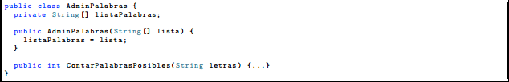

Ejemplo de clase **Main**

